**乐清主题库设计文档（业务流程设计）**

**一：通用表**

**ods-->dim/dwd**

**1.ods原始表**

|  |  |  |  |
| --- | --- | --- | --- |
| **表名** | **逻辑名** | **执行策略** | **分区策略** |
| ods_yqmis_cb_chrw_df | 拆换任务表 | 每日全量 | 按日分区 |
| ods_yqmis_cb_fyb_df | 费用表 | 每日全量 | 按日分区 |
| ods_yqmis_cb_fyb_ls_mf | 费用表历史 | 每月全量 | 按月分区 |
| ods_yqmis_cb_sfjl_df | 收费记录 | 每日全量 | 按日分区 |
| ods_yqmis_cb_sfjl_ls_mf | 收费记录历史 | 每月全量 | 按月分区 |
| ods_yqmis_cb_slb_df | 水量表 | 每日全量 | 按日分区 |
| ods_yqmis_cb_slb_ls_mf | 水量历史表 | 每月全量 | 按月分区 |
| ods_yqmis_da_bcxx_df | 表册信息 | 每日全量 | 按日分区 |
| ods_yqmis_da_dm_cbzq_df | 抄表周期 | 每日全量 | 按日分区 |
| ods_yqmis_da_dm_yhzt_df | 用户状态 | 每日全量 | 按日分区 |
| ods_yqmis_da_khxx_df | 客户信息表 | 每日全量 | 按日分区 |
| ods_yqmis_da_khxxls_df | 客户信息历史表 | 每月全量 | 按月分区 |
| ods_yqmis_da_lhxx_df | 立户信息表 | 每日全量 | 按日分区 |
| ods_yqmis_da_tkyhxx_df | 特困户信息表 | 每日全量 | 按日分区 |
| ods_yqmis_da_yhbk_df | 用户表卡表 | 每日全量 | 按日分区 |
| ods_yqmis_fy_ysxz_df | 用水性质表 | 每日全量 | 按日分区 |
| ods_yqmis_sb_sbda_df | 水表档案表 | 每日全量 | 按日分区 |
| ods_yqmis_sf_dm_ssfs_df | 实收方式表 | 每日全量 | 按日分区 |
| ods_yqmis_xt_yg_df | 员工表 | 每日全量 | 按日分区 |
| ods_yqmis_xt_yyqy_df | 营业区域表 | 每日全量 | 按日分区 |

**2.dim维度表**

|  |  |  |  |
| --- | --- | --- | --- |
| **表名** | **逻辑名** | **执行策略** | **分区策略** |
| dim_sf_dm_ssfs | 实收方式 | 每日全量 | 不分区 |
| dim_user_form | 用户组成 | 唯一表 | 不分区 |
| dim_user_info_df | 用户基本信息 | 每日全量 | 按日分区 |
| dim_xt_yg | 员工 | 每日全量 | 不分区 |
| dim_xt_yyqy | 营业区域 | 每日全量 | 不分区 |

**3.dwd事实表**

|  |  |  |  |
| --- | --- | --- | --- |
| **表名** | **逻辑名** | **执行策略** | **分区策略** |
| dwd_meter_reading_yi | 水量记录表 | 每日部分更新（近两年） | 按业务年分区 |
| dwd_meter_remove_install_mf | 拆装记录表 | 每日部分更新（近两年） | 按业务年分区 |
| dwd_user_fees_yi | 费用记录表 | 每日部分更新（近两年） | 按业务年分区 |
| dwd_user_pay_yi | 收费记录表 | 每日部分更新（近两年） | 按业务年分区 |

**4.dws统计表**

|  |  |  |  |
| --- | --- | --- | --- |
| **表名** | **逻辑名** | **执行策略** | **分区策略** |
| dws_meter_count_1m | 水表数量每月统计表 | 每日部分更新（近两年） | 不分区 |
| dws_meter_rmv_inst_count_1d | 拆装每日统计表 | 每日部分更新（近两年） | 不分区 |
| dws_poor_user_count_1m | 低保户数量统计 | 每日部分更新（近两年） | 不分区 |
| dws_poor_user_fees_count_1m | 低保户数量统计 | 每日部分更新（近两年） | 不分区 |
| dws_poor_user_fees_count_1m | 低保户减免统计 | 每日部分更新（近两年） | 不分区 |
| dws_user_amount_1m | 用户水量 |  | 不分区 |
| dws_user_amount_1m_yi | 用户水量 |  | 不分区 |
| dws_user_amount_1y | 用户水量 |  | 不分区 |
| dws_user_count_1d | 用户统计表 | 每日部分更新（近两年） | 不分区 |
| dws_user_fees_count_1d | 费用月度统计表 | 每日部分更新（近两年） | 不分区 |
| dws_user_pay_count_1d | 收费每日统计表 | 每日部分更新（近两年） | 不分区 |
| dws_user_reading_count_1m | 用户抄表率统计 | 每日部分更新（近两年） | 不分区 |
| dws_user_status_count_1d | 用户趋势统计表 | 每日部分更新（近两年） | 不分区 |
| dws_worker_fees_count_1m | 员工营收表 | 每日部分更新（近两年） | 不分区 |
| dws_worker_reading_count_1m | 员工抄表率 | 每日部分更新（近两年） | 不分区 |

**5.ads汇总输出表**

1. 用户组成

|  |  |  |  |
| --- | --- | --- | --- |
| **表名** | **逻辑名** | **执行策略** | **分区策略** |
| ads_user_form_total_mi | 用户组成汇总表 | 更新当月 | 按业务月分区 |

1. 用户水量

|  |  |  |  |
| --- | --- | --- | --- |
| **表名** | **逻辑名** | **执行策略** | **分区策略** |
| ads_user_amount_min_alarm_mi | 用户水量过小报警 | 更新当月 | 按业务月分区 |
| ads_user_amount_max_alarm_mi | 用户水量过大报警 | 更新当月 | 按业务月分区 |
| ads_user_amount_zero_mi | 0吨用户，本月，3月 | 更新当月 | 按业务月分区 |

1. 低保户

|  |  |  |  |
| --- | --- | --- | --- |
| **表名** | **逻辑名** | **执行策略** | **分区策略** |
| ads_poor_user_fees_total | 低保户减免汇总表 | 更新当月 | 按业务月分区 |
| ads_poor_user_total | 低保户数量汇总表 | 更新当月 | 按业务月分区 |

1. 应收组成

|  |  |  |  |
| --- | --- | --- | --- |
| **表名** | **逻辑名** | **执行策略** | **分区策略** |
| ads_user_fees_form_total | 应收组成汇总表 | 更新当月 | 按业务月分区 |

1. 拆装分析

|  |  |  |  |
| --- | --- | --- | --- |
| **表名** | **逻辑名** | **执行策略** | **分区策略** |
| ads_meter_rmv_inst_cal_total | 拆装按管径类型汇总表 | 更新当月 | 按业务月分区 |
| ads_meter_rmv_inst_total | 拆装汇总表 | 更新当月 | 按业务月分区 |
| ads_meter_rmv_inst_user_type_total | 拆装按用户类型汇总表 | 更新当月 | 按业务月分区 |

1. 指标数据

|  |  |  |  |
| --- | --- | --- | --- |
| **表名** | **逻辑名** | **执行策略** | **分区策略** |
| ads_user_fees_total | 费用情况汇总表 | 更新当月 | 按业务月分区 |

1. 欠费分析

|  |  |  |  |
| --- | --- | --- | --- |
| **表名** | **逻辑名** | **执行策略** | **分区策略** |
| ads_user_fees_no_pay_total | 欠费汇总输出表 | 更新当月 | 按业务月分区 |

1. 水管所

|  |  |  |  |
| --- | --- | --- | --- |
| **表名** | **逻辑名** | **执行策略** | **分区策略** |
| ads_water_station_total | 水管所统计表 | 更新当月 | 按业务月分区 |
| ads_worker_fees_total | 员工营收表 | 更新当月 | 按业务月分区 |
| ads_worker_reading_total | 员工抄表率 | 更新当月 | 按业务月分区 |

1. 水费回收率

|  |  |  |  |
| --- | --- | --- | --- |
| **表名** | **逻辑名** | **执行策略** | **分区策略** |
| ads_user_fees_recovery_total | 水费回收汇总表 | 更新当月 | 按业务月分区 |

1. 用户开销户

|  |  |  |  |
| --- | --- | --- | --- |
| **表名** | **逻辑名** | **执行策略** | **分区策略** |
| ads_user_status_total | 用户趋势表 | 更新当月 | 按业务月分区 |

1. 用户抄表率

|  |  |  |  |
| --- | --- | --- | --- |
| **表名** | **逻辑名** | **执行策略** | **分区策略** |
| ads_user_reading_total | yq用户抄表率 | 更新当月 | 按业务月分区 |

1. 缴费方式

|  |  |  |  |
| --- | --- | --- | --- |
| **表名** | **逻辑名** | **执行策略** | **分区策略** |
| ads_user_pay_type_total | 收费方式汇总表 | 更新当月 | 按业务月分区 |

**二：数仓主要业务**

**1.用户组成**

**需求描述：依据月份、营业区域、用户种类进行分类**

原始表【用户表卡】中包含营业区域、主用水性质信息引申出的用户种类，以此来作为划分用户种类的依据，执行分类计算

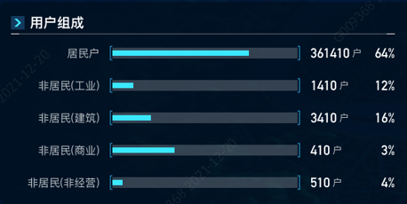

**需求指标：**

* 用户组成户数
* 用户组成户数百分比

**实现思路：**

1、原始表——>用户基础信息表

见通用表

2、用户基础信息表每天计算数据到dws，按照营业区域、各用户种类统计出数据。

|  |  |  |  |
| --- | --- | --- | --- |
| **表名** | **逻辑名** | **执行周期** | **分区策略** |
| dws_user_form_count_td | 用户组成统计表 | 按天同步 | 不分区 |

3、ADS根据dws数据执行计算，输出截止当天各用户种类及对应的数量。

|  |  |  |  |
| --- | --- | --- | --- |
| **表名** | **逻辑名** | **执行周期** | **分区策略** |
| ads_user_form_total | 用户组成汇总输出表 | 按天同步 | 不分区 |

**2.应收组成**

**需求描述：依据月份、营业区域、用户种类进行分类**

原始表【费用实时表】中包含营业区域、费用月份、HH引申出的用户种类，以此来作为划分费用组成的依据，执行分类计算  


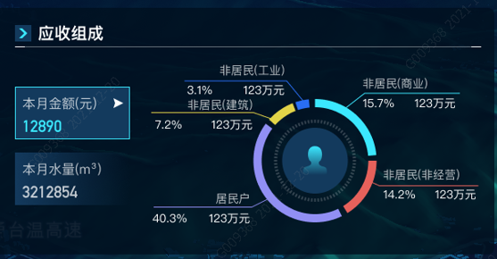

**需求指标：**

* 各用户种类本月应收金额
* 各用户种类本月应收水量

**实现思路：**

1、原始表——>费用实时整合表

见通用表

2、费用实时整合表每天计算数据到dws，按照营业区域、费用月份、用户种类统计出数据。

|  |  |  |  |
| --- | --- | --- | --- |
| **表名** | **逻辑名** | **执行周期** | **分区策略** |
| dws_user_fees_count_cm | 费用月度统计表 | 按天同步 | 不分区 |

3、ADS根据dws数据执行计算，输出各营业区域本月的各用户种类的费用信息。

|  |  |  |  |
| --- | --- | --- | --- |
| **表名** | **逻辑名** | **执行周期** | **分区策略** |
| ads_user_fees_form_total | 费用组成汇总表 | 按天同步 | 不分区 |

**3.水费回收率**

**需求描述：依据月份、营业区域、销账标志进行分类**

原始表【费用实时表】+【费用历史表】中包含营业区域、费用月份、销账标志，以此作为分类统计的依据，执行分类计算。



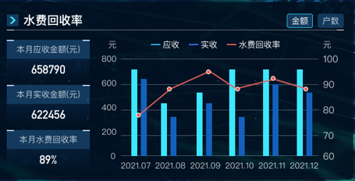

本月应收水量

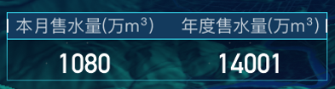

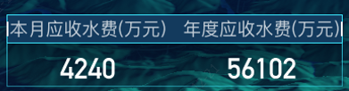

**需求指标：**

* 各月应收金额
* 各月实收金额（已销账）
* 各月水费回收率（实收/应收）
* 各月售水量（本月应收水量）
* 各度售水量（年度应收水量）
* 各月应收水费（同本月应收金额）
* 各年度应收水费

**实现思路：**

1、原始表——>费用实时整合表+费用历史整合表

见通用表

2、费用实时整合表+费用历史整合表每天计算数据到dws，按照营业区域、费用月份、销账标志统计出数据；

|  |  |  |  |
| --- | --- | --- | --- |
| **表名** | **逻辑名** | **执行周期** | **分区策略** |
| dws_user_fees_count_cm | 费用月度统计表 | 按天同步 | 不分区 |

3.1、ADS根据dws数据执行计算，输出各区域各月份应收费用及笔数、实收费用及笔数、应收水量。

|  |  |  |  |
| --- | --- | --- | --- |
| **表名** | **逻辑名** | **执行周期** | **分区策略** |
| ads_user_fees_recovery_total | 水费回收汇总表 | 按天同步 | 不分区 |

3.2、ADS根据dws数据执行计算，输出各区域本月售水量、年度售水量。

|  |  |  |  |
| --- | --- | --- | --- |
| **表名** | **逻辑名** | **执行周期** | **分区策略** |
| ads_user_fees_water_total | 水费售水量汇总表 | 按天同步 | 不分区 |

3.3、ADS根据dws数据执行计算，输出各区域本月应收水费，年度应收水费。

|  |  |  |  |
| --- | --- | --- | --- |
| **表名** | **逻辑名** | **执行周期** | **分区策略** |
| ads_user_fees_money_total | 水费应收汇总表 | 按天同步 | 不分区 |

**4.欠费分析**

**需求描述：依据月份、营业区域、销账标志进行分类**

原始表【费用实时表】+【费用历史表】中包含营业区域、费用月份、销账标志，以此来作为欠费金额的依据，执行分类计算



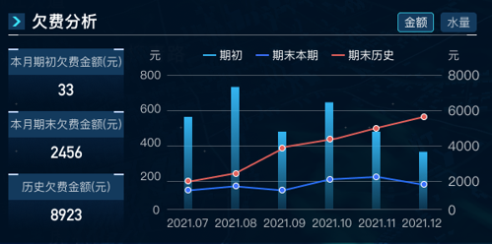

**需求指标：**

* 本期月初欠费金额（月初定格往期欠费，从历史表统计）具体哪一天？
* 本期期末欠费金额（本期实时欠费，从实时表统计）
* 历史欠费金额（所有未销账费用）

**实现思路：**

1、原始表——>费用实时整合表+费用历史整合表

见通用表

2、费用实时整合表+费用历史整合表每天计算数据到dws，按照营业所、费用月份、销账标志统计出数据；

|  |  |  |  |
| --- | --- | --- | --- |
| **表名** | **逻辑名** | **执行周期** | **分区策略** |
| dws_user_fees_count_cm | 费用月度统计表 | 按天同步 | 不分区 |

3、ADS根据dws数据执行计算，输出各区域各月的往期欠费，当期欠费以及历史欠费（本月的取实时表结果，往期的取历史表结果）。

|  |  |  |  |
| --- | --- | --- | --- |
| **表名** | **逻辑名** | **执行周期** | **分区策略** |
| ads_user_fees_no_pay_total | 欠费汇总输出表 | 按天同步 | 不分区 |

**5.缴费方式**

**需求描述：依据月份、营业区域、缴费方式进行分类**

原始表【收费实时表】+【收费历史表】中包含的营业区域、收费日期、收费方式以此来作为分类统计的依据，执行分类计算



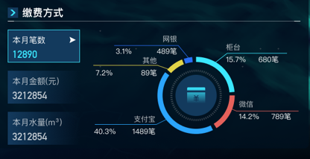

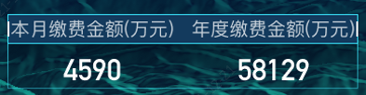

**需求指标：**

* 本月笔数（本月交费笔数）
* 本月金额（本月交费金额）
* 本月水量（本月收费所对应的费用记录中的应收水量）
* 本月缴费金额（同本月金额）
* 年度缴费金额

**实现思路：**

1、原始表——>收费实时整合表

见通用表

2、收费实时整合表+收费历史整合表每天计算数据到dws，按照营业区域、收费方式、收费日期统计出数据。

|  |  |  |  |
| --- | --- | --- | --- |
| **表名** | **逻辑名** | **执行周期** | **分区策略** |
| dws_user_pay_count_cd | 收费每日统计表 | 按天同步 | 不分区 |

3.1、ADS根据dws数据执行计算，输出各区域各月各收费方式对应的缴费笔数，金额，水量。

|  |  |  |  |
| --- | --- | --- | --- |
| **表名** | **逻辑名** | **执行周期** | **分区策略** |
| ads_user_pay_type_total | 收费方式汇总输出表 | 按天同步 | 不分区 |

3.2、ADS根据ds数据执行计算，输出各区域本月份对应的缴费金额、本年度缴费金额。

|  |  |  |  |
| --- | --- | --- | --- |
| **表名** | **逻辑名** | **执行周期** | **分区策略** |
| ads_user_pay_total | 收费汇总表 | 按天同步 | 不分区 |

**6.拆装分析**

**需求描述：依据月份、营业区域、拆装标志进行分类**

原始表【拆换任务表】中包含的营业区域、操作日期，拆换标志，以此作为分类统计的依据（先以区域划分作为前提），执行分类计算



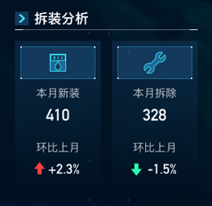

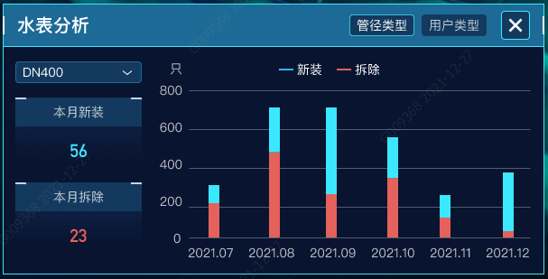

**需求指标：**

* 本月新装（本月任务标志为安装的）
* 本月拆除（本月任务标志为拆除的）
* 环比（同上月进行比较）

**实现思路：**

1、原始表——>拆装任务整合表

见通用表

2、拆换任务整合表每天计算数据到dws，按照营业区域、操作日期、拆装标志统计出数据。

|  |  |  |  |
| --- | --- | --- | --- |
| **表名** | **逻辑名** | **执行周期** | **分区策略** |
| dws_meter_rmv_inst_count_cd | 拆装每日统计表 | 按天同步 | 不分区 |

3.1、ADS根据dws数据执行计算，输出各区域各月新装与拆除数量及环比。

|  |  |  |  |
| --- | --- | --- | --- |
| **表名** | **逻辑名** | **执行周期** | **分区策略** |
| ads_meter_rmv_inst_total | 拆装月度汇总表 | 按天同步 | 不分区 |

3.2、ADS根据dws数据执行计算，输出各区域各月各口径类型新装与拆除数量。

|  |  |  |  |
| --- | --- | --- | --- |
| **表名** | **逻辑名** | **执行周期** | **分区策略** |
| ads_meter_rmv_inst_cal_total | 拆装按管径类型月度汇总表 | 按天同步 | 不分区 |

3.3、ADS根据dws数据执行计算，输出各区域各月各用户类型新装与拆除数量。

|  |  |  |  |
| --- | --- | --- | --- |
| **表名** | **逻辑名** | **执行周期** | **分区策略** |
| ads_meter_rmv_inst_user_type_total | 拆装按用户类型月度汇总表 | 按天同步 | 不分区 |

**7.低保户数量**

**需求描述：依据月份、营业区域、低保户标志进行分类**

原始表【用户表卡】中包含营业区域、HH引申出的特困户标志，以此作为分类统计的依据，执行分类计算



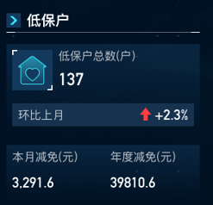

**需求指标：**

* 低保户总数
* 环比上月

**实现思路：**

1、原始表——>用户详细信息表

见通用表

2、用户详细信息表每天计算数据到dws，按照营业区域、特困户标志统计出数据。

|  |  |  |  |
| --- | --- | --- | --- |
| **表名** | **逻辑名** | **执行周期** | **分区策略** |
| dws_poor_user_count_td | 特困户数量统计表 | 按天同步 | 不分区 |

3、ADS根据dws数据执行计算，输出各区域本月时特困户总数量。

|  |  |  |  |
| --- | --- | --- | --- |
| **表名** | **逻辑名** | **执行周期** | **分区策略** |
| ads_poor_user_total | 特困户数量汇总表 | 按天同步 | 不分区 |

**8.低保户减免**

**需求描述：依据月份、营业区域、低保户标志进行分类**

原始表【抄表水量历史表】中包含营业区域、水费月份、HH引申出的特困户标志、优惠水量，单价，以此作为分类统计的依据，执行分类计算





**需求指标：**

* 本月减免（优惠水量*单价）
* 年度减免

**实现思路：**

1、原始表——>抄表实时整合表+抄表历史整合表

见通用表

2、抄表实时整合表+抄表历史整合表每天计算数据到dws，按照区域、减免月份、优惠水量及单价统计出数据。

|  |  |  |  |
| --- | --- | --- | --- |
| **表名** | **逻辑名** | **执行周期** | **分区策略** |
| dws_poor_user_fees_count_cm | 低保户减免统计表 | 按天同步 | 不分区 |

3、ADS根据dws数据执行计算，输出各区域本月份低保户优惠情况及本年度优惠情况。

|  |  |  |  |
| --- | --- | --- | --- |
| **表名** | **逻辑名** | **执行周期** | **分区策略** |
| ads_poor_user_fees_total | 低保户减免汇总表 | 按天同步 | 不分区 |

**9.用户变化趋势**

**需求描述：依据月份、营业区域、开销户标志进行分类**

原始表【用户表卡】中包含营业区域、HH引申出的立户时间及销户时间，以此作为分类统计的依据，执行分类计算



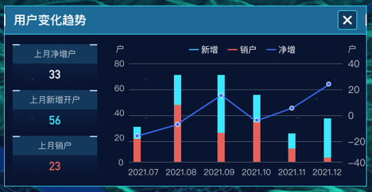

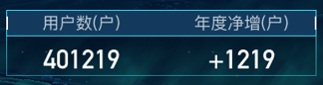

**需求指标：**

* 上月净增数（当月立户数量-销户数量）
* 上月新增开户（立户时间在当月的数量）
* 上月销户（销户时间在当月的数量）

**实现思路：**

1、原始表——>用户基础信息表

见通用表

2、用户基础信息表每天计算数据到dws，按照营业区域、用户状态、立户日期、销户日期统计出数据。

|  |  |  |  |
| --- | --- | --- | --- |
| **表名** | **逻辑名** | **执行周期** | **分区策略** |
| dws_user_status_count_cd | 用户变化统计表 | 按天同步 | 不分区 |

3.1、ADS根据dws数据执行计算，输出各区域各月新开户、销户及净增户数据。

|  |  |  |  |
| --- | --- | --- | --- |
| **表名** | **逻辑名** | **执行周期** | **分区策略** |
| ads_user_status_total | 用户变化汇总表 | 按天同步 | 不分区 |

3.2、ADS根据dws数据执行计算，输出各区域当前用户总数及年度净增户情况。

|  |  |  |  |
| --- | --- | --- | --- |
| **表名** | **逻辑名** | **执行周期** | **分区策略** |
| ads_user_num_total | 用户数量汇总表 | 按天同步 | 不分区 |

**10.本月员工抄表**

**需求描述：依据月份、营业区域、员工进行分类**

原始表【用户表卡】中包含营业区域，抄表员信息，以此来作为统计每月应抄表情况的依据，

原始表【抄表水量历史表】中包含营业区域，水费月份，抄表员信息，以此来作为统计每月抄表情况的依据，执行分类计算；

**人员照片信息怎么对应？工号？**



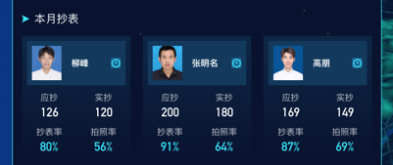

**需求指标：**

* 此员工每月应抄（从用户表卡取）
* 此员工每月实抄（从拆表水量表取）

**实现思路：**

1、原始表——>用户详细信息表+抄表实时整合表+抄表历史整合表

见通用表

2、用户详细信息表每天计算数据到dws，按照营业区域、抄表员id统计出数据；

用户详细信息表每天计算数据到dws，按照营业区域、水费月份，抄表员id统计出数据。

|  |  |  |  |
| --- | --- | --- | --- |
| **表名** | **逻辑名** | **执行周期** | **分区策略** |
| dws_worker_reading_count_cm | 员工应抄表 | 按天同步 | 不分区 |

|  |  |  |  |
| --- | --- | --- | --- |
| **表名** | **逻辑名** | **执行周期** | **分区策略** |
| dws_worker_readed_count_cm | 员工实抄表 | 按天同步 | 不分区 |

3、ADS根据dws数据执行计算，输出各区域各月各员工应抄及实抄数量。

|  |  |  |  |
| --- | --- | --- | --- |
| **表名** | **逻辑名** | **执行周期** | **分区策略** |
| ads_worker_read_total | 员工抄表月度汇总表 | 按天同步 | 不分区 |

**11.本月员工营收**

**需求描述：依据月份、营业区域、员工进行分类**

原始表【收费历史表】中包含营业区域，收费日期，员工id，以此来作为统计每月员工营收的依据，执行分类计算





**需求指标：**

* 此员工每月收费笔数
* 此员工每月收费金额

**实现思路：**

1、原始表——>费用实时整合表+费用历史整合表

见通用表

2、费用实时整合表+费用历史整合表每天计算数据到dws，按照营业区域、收费日期、员工id统计出数据。

|  |  |  |  |
| --- | --- | --- | --- |
| **表名** | **逻辑名** | **执行周期** | **分区策略** |
| dws_worker_pay_count_cd | 员工每日营收表 | 按天同步 | 不分区 |

3、ADS根据dws数据执行计算，输出各区域各月各员工收款信息。

|  |  |  |  |
| --- | --- | --- | --- |
| **表名** | **逻辑名** | **执行周期** | **分区策略** |
| ads_worker_pay_total | 员工月度营收输出表 | 按天同步 | 不分区 |

**12.抄表率分析**

**需求描述：依据月份、营业区域、用户组成进行分类**

原始表【用户表卡】中包含营营用户种类，以此来作为统计应抄数量的依据

原始表【抄表水量历史表】中包含营业区域、收费月份，用户种类以此来作为统计实抄数量的依据，执行分类计算



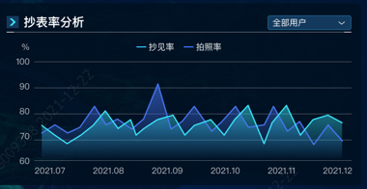

**需求指标：**

* 各月各用户种类的应抄数量
* 各月各用户种类的实抄数量

**实现思路：**

1、原始表——>用户详细信息表+抄表实时整合表+抄表历史整合表

见通用表

2、用户详细信息表每天计算数据到dws，按照营业区域、用户种类统计出应抄数据；

抄表实时整合表+抄表历史整合表每天计算数据到dws，按照营业区域、收费月份、用户种类统计出实抄数据。

|  |  |  |  |
| --- | --- | --- | --- |
| **表名** | **逻辑名** | **执行周期** | **分区策略** |
| dws_user_type_reading_count_cm | 应抄用户表 | 按天同步 | 不分区 |

|  |  |  |  |
| --- | --- | --- | --- |
| **表名** | **逻辑名** | **执行周期** | **分区策略** |
| dws_user_type_readed_count_cm | 实抄用户表 | 按天同步 | 不分区 |

3、ADS根据dws数据执行计算，输出各区域各月抄表情况。

|  |  |  |  |
| --- | --- | --- | --- |
| **表名** | **逻辑名** | **执行周期** | **分区策略** |
| ads_user_type_read_total | 用户组成抄表情况表 | 按天同步 | 不分区 |

**13.水量0吨用户分析**

**需求描述：依据月份、营业区域、水量进行分类**

原始表【抄表水量历史表】中包含营业区域、水费月份，实抄水量，以此作为分类统计的依据，执行分类计算



**到底怎么算3个月？当月没出抄表时怎么办**

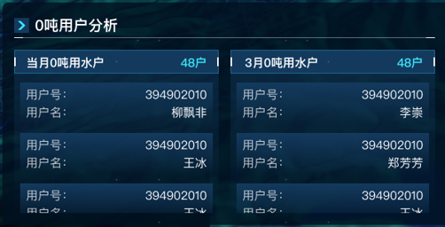

**需求指标：**

* 当月0吨用户展示
* 3月0吨用户展示

**实现思路：**

1、原始表——>抄表实时整合表

见通用表

2、抄表实时整合表每天计算数据到dws，按照营业区域、水费月份，实抄水量统计出各月0吨用户及3月0吨用户数据；

|  |  |  |  |
| --- | --- | --- | --- |
| **表名** | **逻辑名** | **执行周期** | **分区策略** |
| dws_1m_0_reading_count_cm | 各月0吨用户表 | 按天同步 | 不分区 |

|  |  |  |  |
| --- | --- | --- | --- |
| **表名** | **逻辑名** | **执行周期** | **分区策略** |
| dws_3m_0_reading_count_cm | 3月0吨用户表 | 按天同步 | 不分区 |

3、ADS根据dws数据执行计算，输出各区域各月0吨用户总量、3月0吨的用户总量。

|  |  |  |  |
| --- | --- | --- | --- |
| **表名** | **逻辑名** | **执行周期** | **分区策略** |
| ads_0_reading_total | 用户0吨汇总表 | 按天同步 | 不分区 |

**14.大用户分析Top10**

**需求描述：依据月份、营业区域进行分类**

原始表【抄表水量历史表】中包含营业区域、水费月份，实抄水量，以此作为分类统计的依据，执行分类计算



**以年度为准**

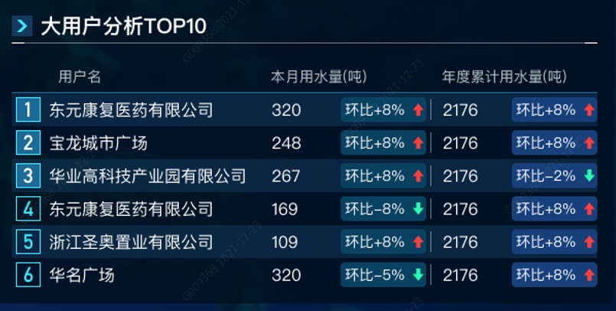

**需求指标：**

* 本月用水量
* 本月用水量环比
* 年度累计用水量
* 年度累计用水量环比

**实现思路：**

1、原始表——>抄表历史整合表

见通用表

2、抄表历史整合表每天计算数据到dws，按照营业区域、水费月份，实抄水量统计出用量Top10的用户数据；

|  |  |  |  |
| --- | --- | --- | --- |
| **表名** | **逻辑名** | **执行周期** | **分区策略** |
| dws_user_reading_count_cm | 用户用量统计表 | 按天同步 | 不分区 |

3、ADS根据dws数据执行计算，输出各区域各月大用户的用量情况。

|  |  |  |  |
| --- | --- | --- | --- |
| **表名** | **逻辑名** | **执行周期** | **分区策略** |
| ads_user_reading_total | 用户用量汇总表 | 按天同步 | 不分区 |